ОПРОСНЫЙ ЛИСТ НА ОРЕБРЕННУЮ ТРУБУ

Название организации _________________________________________________________________
ФИО __________________________________
Телефон _______________________________
Почта __________________________________

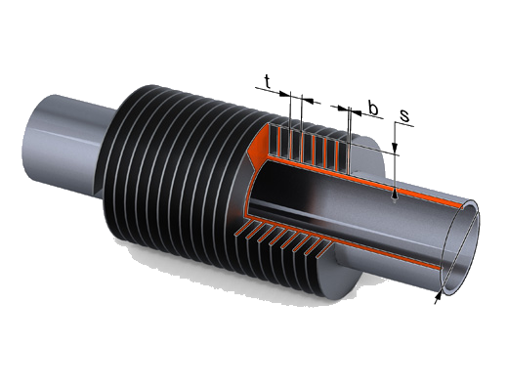 | Длинна трубы
 | Коэффициент оребрения
 | Диаметр трубы
 | Материал трубы
 | Материал оребрения

Если Вам требуется помощь в заполнение, обратитесь к руководителю нашего инжинирингового центра:
+7-911-035-80-13 Максим Юрьевич
bnp@b-np.ru

